昆 明 理 工 大 学 试 卷（B）
勤奋求学 诚信考试

考试科目： 自动控制原理 考试日期： 命题教师：周建华

学院： 信自学院 专业班级： 学生姓名： 学号：

任课教师： 课序号： 考试座位号：

题 号 | 一 | 二 | 三 | 四 | 五 | 六 | 七 | 八 | 九 | 十 | 总分
评 分
阅卷人
一、简答题 （每小题5分，共25分 ）
1、什么是反馈？负反馈在自动控制系统中有什么作用？

2、学习过的控制系统数学模型有哪几种？各有什么特点？

3、对控制系统的性能有哪几方面的要求？

4、控制系统校正有哪些方式？各有什么特点？

5、什么是香农采样定理？什么是离散系统？

二、解答下列各题（每小题6分，共36分）
1、位置伺服系统如下图所示，控制任务要求工作机械和输入指令机构同步转动，系统输入为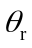，输出为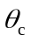，请画出位置伺服系统方框图。
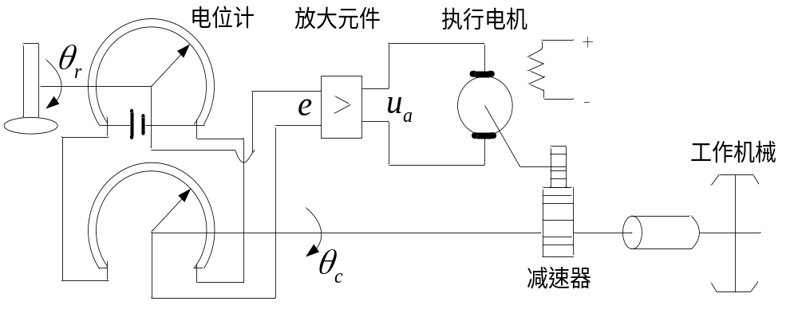

2、系统动态结构图如下图所示，求系统的传递函数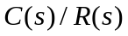。（结构图等效变换法、信号流图法任选其一）
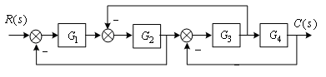

3、设线性系统特征方程为: 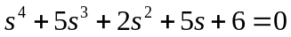,试判断系统稳定性。

4、已知负反馈控制系统的开环传递函数为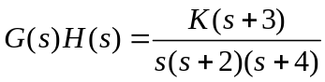，试绘制闭环系统的根轨迹图。

5、已知系统有一个开环极点在右半S平面（即P=1），开环幅相频率特性如下图所示，试判断闭环系统是否稳定。
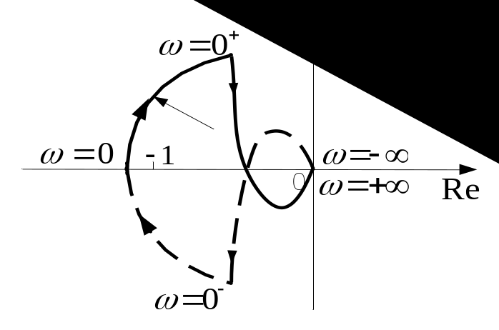

6、设开环离散系统如下图所示，
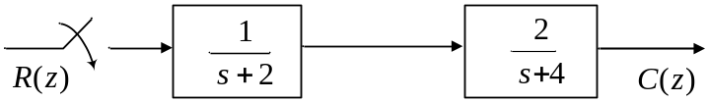
已知 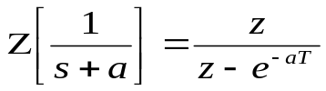，试求开环脉冲传递函数。

三、绘图、计算及分析题（每小题13分，共39分）
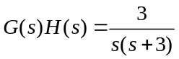1、已知一单位负反馈二阶系统开环传递函数为 ，试确定：
（1）系统的阻尼系数、自然振荡角频率；
（2）单位阶跃响应的超调量、调节时间、稳态误差。

2、已知系统开环传递函数为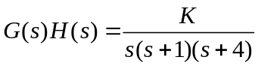，试求：
（1）绘制系统的根轨迹。
（2）确定系统稳定的K值范围。

3、已知系统开环传递函数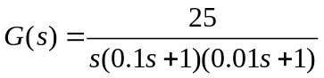，试绘制其开环对数频率特性图，求系统的相位裕量，并判断闭环系统的稳定性。

